PRUEBAS DE INTEGRACIÓN
Las pruebas de integración principalmente se basan en la prueba de casos de uso, que se lleva a cabo a partir de los diagramas de secuencia y sus escenarios mediante la cual se pueden identificar los estímulos enviados entre el usuario y el sistema. A continuación se describe los casos de prueba más relevantes para cada caso de uso a o módulos de ejecución los cuales se ejecutaron para la evaluación y comprobación de los resultados de cada uno de ellos.
Como objetivo de la prueba se verifica que la funcionalidad implementada corresponda a los casos de uso especificados en los anteriores capítulos.
- Caso de prueba “Caso de uso validar usuario”
Descripción: El usuario del sistema requiere ingresar a la aplicación para poder realizar algunas funciones como personal administrativo o súper usuario administrador.
Condiciones de ejecución: El usuario:
- Ejecuta la aplicación
- Cuenta para ingresar con su cuenta y pasword
Proceso de Entrada: El usuario:
- Ingresa a la aplicación
- En el formulario de autentificación, ingresa cuenta y password
- Luego hace click en el botón aceptar
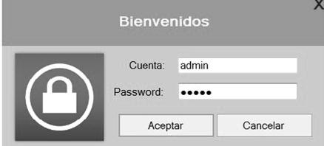
Resultados: En caso de ingreso de datos correcto, la aplicación direcciona al menú principal para el administrador o caso contrario para el personal administrativo.
Caso contrario muestra un error de cuenta y Password
Evaluación: Si la aplicación muestra el menú principal para el administrador y personal administrativo la prueba es superada y exitosa

